- Maçonnerie
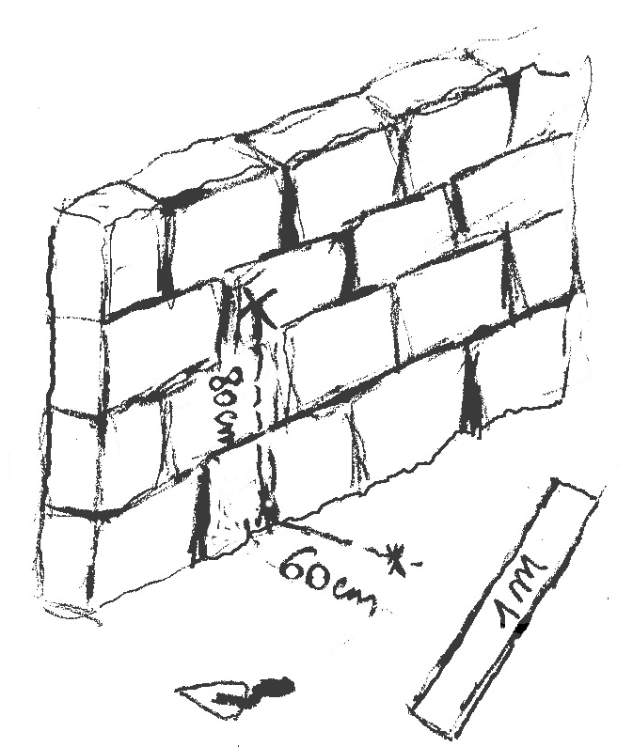

Pour savoir si son mur est bien vertical, un maçon utilise une règle de 1 m et fait une marque à 60 cm sur le sol et une autre à 80 cm du sol sur le mur. En plaçant la règle, il vérifie la verticalité du mur. Explique pourquoi.
1 m = 100 cm
Si on calcule 60²+ 80² on obtient 10 000
Si on calcule ensuite 100² on obtient 10 000
Donc d’après la réciproque du théorème de Pythagore, en prenant comme mesure 60 cm, 80 cm et 100 cm, on crée un triangle rectangle. Cela prouvera au maçon que son mur est bien perpendiculaire au sol.
- Pour vérifier s’il a bien posé une étagère de 20 cm de profondeur sur un mur parfaitement vertical, M. Brico a pris les mesures marquées sur le schéma ci-contre.
29 cm
20 cm
21 cm

Son étagère est-elle parfaitement horizontale ?
Le plus grand côté du triangle dessiné mesure 29 cm.
Calculons 29² puis 20² + 21²
29² = 841
20² + 21² = 400 + 441
20² + 21² = 841
On a bien l’égalité de Pythagore : 29² = 20² + 21²
D’après la réciproque du théorème de Pythagore, le triangle considéré est rectangle.
Le mur étant vertical l’étagère est bien horizontale.

